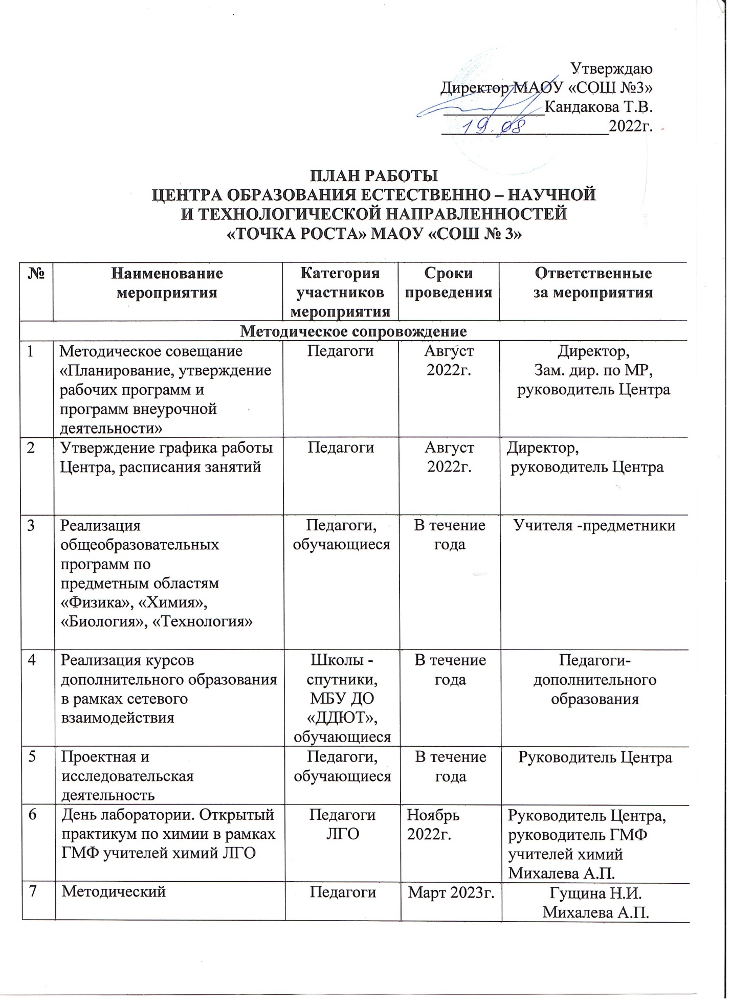
____________
 |  |  |  | я
7 | Методический  внутришкольный семинар «Инновации в образовании»:  -Soft-skills современного педагога  -Проектные технологии в обучении  - 3D-моделирование на уроках  - Виртуальная и дополненная  реальность на уроках |  |  | Гущина Н.И.  Михалева А.П.  Багнина Е.Д.  Саитов Э.И.  Борисова Н.В.  Котельникова Т.Н.  Коржева М.Б.
8 | Семинар-практикум  «Использование  цифрового микроскопа  на уроках биологии» в рамках ГМФ учителей биологии |  |  | Руководитель Центра,  руководитель ГМФ учителей биологии Девяткова И.В.
9 | Круглый стол «Анализ  работы за 2022-2023  учебный год и  планирование работы  на 2023-2024 учебный год» |  |  | Руководитель Центра
10 | Участие в муниципальных, региональных и межрегиональных конференциях, фестивалях, форумах по обмену опытом работы |  |  | Руководитель Центра, педагоги
1 | Экскурсии в Центр естественно-научной и технологической направленностей  «Точка роста» |  |  | Руководитель Центра,  педагоги-предметники
2 | Всероссийская акция для школьников «Урок цифры» |  |  | Руководитель Центра,  учителя информатики
3 | Конференция по защите  Профессиональных проб обучающихся 11 классов |  |  | Руководитель Центра
4 | Погружение в предпрофильность «Выбор профессии – путь к успеху» |  |  | Руководитель Центра
5 | Молодежный форум профессионального роста и самоопределения «Пермский край – территория возможностей» |  |  | Руководитель Центра
6 | Мастер-класс  «Организация  проектной и  исследовательской  деятельности  обучающихся с  использованием  цифровой лаборатории» |  |  | Руководитель Центра,  Михалева А.П.,  Багнина Е.Д.,  Саитов Э.И.,  Борисова Н.В.,  Котельникова Т.Н.,  Коржева М.Б.
7 | День науки в Точке Роста  «Естественно-научная и технологическая направленность» |  |  | Руководитель центра,  Михалева А.П.,  Багнина Е.Д.,  Саитов Э.И.,  Котельникова Т.Н.,  Коржева М.Б.
8 | День космонавтики- Гагаринский урок «Космос – это мы!» |  |  | Руководитель центра,  Багнина Е.Д.  Котельникова Т.Н.
9 | Организация и проведение занятий в школьном летнем клубе |  |  | Руководитель центра,  педагоги
10 | Участие в мероприятиях по профессиональной ориентации в рамках в рамках реализации проекта «Билет в будущее» |  |  | Руководитель центра,  куратор проекта «Билет в будущее»  Егорова О.А.
1 | Торжественное  открытие Центра  «Точка роста» |  |  | Администрация  МАОУ «СОШ №3»
2 | Общешкольное родительские собрание |  |  | Администрация  МАОУ «СОШ №3»
3 | Презентация Центра естественно-научной и технологической направленностей  «Точка роста» для образовательных организаций ЛГО |  |  | Руководитель центра
4 | Участие в системе открытых онлайн – уроков «Проектория» |  |  | Руководитель Центра,  классные руководители
5 | Обмен опытом «Возможности Центра «Точка роста» для формирования компетенций современных школьников». |  |  | Администрация  МАОУ «СОШ №3»,  педагоги-предметники
6 | Выпуск новостей о работе Центра на официальном сайте школы, в социальных сетях |  |  | Руководитель Центра, ответственные за ведение сайта и социальных сетей

